温馨提示：
此题库为Word版，请按住Ctrl,滑动鼠标滚轴，调节合适的观看比例，关闭Word文档返回原板块。
考点42 随机抽样、用样本估计总体、
变量间的相关关系、统计案例
一、选择题
1. (2015·四川高考文科·T3)某学校为了了解三年级、六年级、九年级这三个年级之间的学生视力是否存在显著差异,拟从这三个年级中按人数比例抽取部分学生进行调查,则最合理的抽样方法是 ( )
A.抽签法 B.系统抽样法
C.分层抽样法 D.随机数法
【解析】选C.因为题干中总体是由差异明显的三个部分组成的,所以选择分层抽样法.
2．（2015·安徽高考理科·T6）若样本数据，，，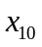的标准差为，则数据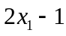，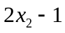，，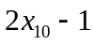的标准差为（ ）
A. B.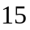 C.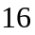 D.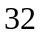
【解题指南】应用标准差、方差公式和性质计算标准差。
【解析】选C。样本数据，，，的标准差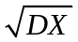=，则DX=64，而样本数据，，，的方差D（2X-1）=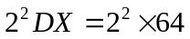，所以其标准差为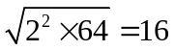。
3. (2015·北京高考文科·T4)某校老年、中年和青年教师的人数见下表,采用分层抽样的方法调查教师的身体状况,在抽取样本中,青年教师有320人,则该样本的老年教师人数为 ( )
A.90 B.100 C.180 D.300
类别 | 人数
老年教师 | 900
中年教师 | 1 800
青年教师 | 1 600
合计 | 4 300
【解题指南】分层抽样总体与样本中各层的比相同.
【解析】选C.设样本中老年教师人数为n人,
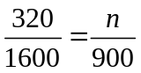,解得n=180.
4．(2015·山东高考文科·T6)为比较甲、乙两地14时的气温状况,随机选取该月中的5天,将这5天中14时的气温数据(单位:℃)制成如图所示的茎叶图,考虑以下结论:
①甲地该月14时的平均气温低于乙地该月14时的平均气温;
②甲地该月14时的平均气温高于乙地该月14时的平均气温;
③甲地该月14时的气温的标准差小于乙地该月14时的气温的标准差;
④甲地该月14时的气温的标准差大于乙地该月14时的气温的标准差.
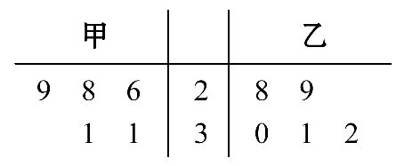
其中根据茎叶图能得到的统计结论的编号为 ( )
A.①③ B.①④ C.②③ D.②④
【解题指南】由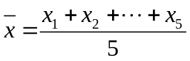和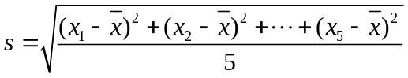求解.
【解析】选B. 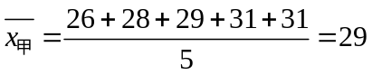，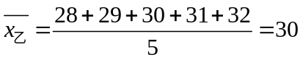，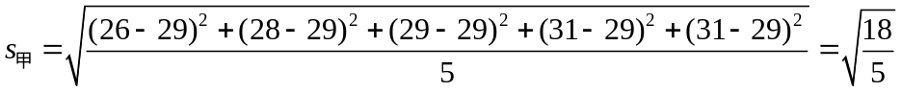，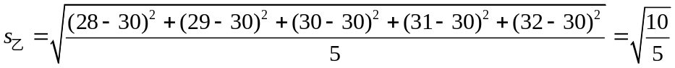.
5.(2015·新课标全国卷Ⅱ理科·T3)根据下面给出的2004年至2013年我国二氧化硫排放量(单位:万吨)柱形图,以下结论不正确的是 ( )
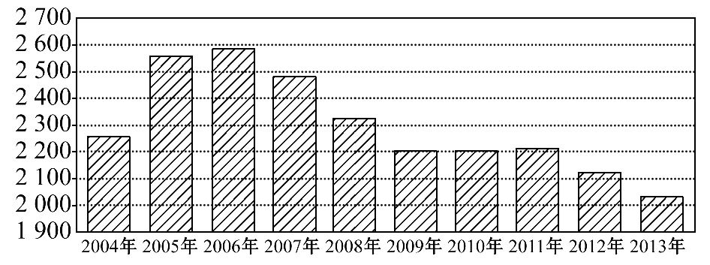
A.逐年比较,2008年减少二氧化硫排放量的效果最显著
B.2007年我国治理二氧化硫排放显现成效
C.2006年以来我国二氧化硫年排放量呈减少趋势
D.2006年以来我国二氧化硫年排放量与年份正相关
【解析】选D.由柱形图得,从2006年以来,我国二氧化硫排放量呈下降趋势,故年排放量与年份负相关.
6．(2015·新课标全国卷Ⅱ文科·T3)根据下面给出的2004年至2013年我国二氧化硫排放量(单位:万吨)柱形图,以下结论不正确的是 ( )
A.逐年比较,2008年减少二氧化硫排放量的效果最显著
B.2007年我国治理二氧化硫排放显现成效
C.2006年以来我国二氧化硫年排放量呈减少趋势
D.2006年以来我国二氧化硫年排放量与年份正相关
【解析】选D.由柱形图得,从2006年以来,我国二氧化硫排放量呈下降趋势,故年排放量与年份负相关.
7.(2015·湖北高考理科·T2)我国古代数学名著《数书九章》有“米谷粒分”题:粮仓开仓收粮,有人送来米1534石,验得米内夹谷,抽样取米一把,数得254粒内夹谷28粒,则这批米内夹谷约为 ( )
A.134石 B.169石
C.338石 D.1 365石
【解题指南】简单随机抽样,样本估计总体.
【解析】选B.设这批米内夹谷x石,则由题意知, 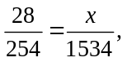
即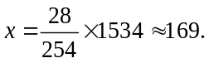
8．(2015·湖北高考文科·T2)我国古代数学名著《数书九章》有“米谷粒分”题:粮仓开仓收粮,有人送来米1534石,验得米内夹谷,抽样取米一把,数得254粒内夹谷28粒,则这批米内夹谷约为 ( )
A.134石 B.169石
C.338石 D.1 365石
【解析】选B.设这批米内夹谷x石,则由题意知,
即
9. （2015·重庆高考理科·Ｔ3）重庆市2013年各月的平均气温（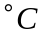）数据的茎叶图如下：
0 8 9
1 5 8
2 0 0 3 3 8
3 1 2
则这组数据的中位数是（ ）
A.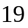 B.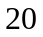 C.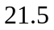 D.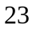
【解题指南】直接利用中位数的概念进行计算即可.
【解析】选B.由中位数的概念可知，该组数据的从小到大顺序排列的第6和第7个数据的平均数即所要求的中位数，为20.
10. （2015·重庆高考文科·Ｔ4）同（2015·重庆高考文科·Ｔ3）重庆市2013年各月的平均气温（）数据的茎叶图如下：
0 8 9
1 5 8
2 0 0 3 3 8
3 1 2
则这组数据的中位数是（ ）
A. B. C. D.
【解题指南】直接利用中位数的概念进行计算即可.
【解析】选B.由中位数的概念可知，该组数据的从小到大顺序排列的第6和第7个数据的平均数即所要求的中位数，为20.
11．(2015·福建高考理科·T4)为了解某社区居民的家庭年收入与年支出的关系,随机调查了该社区5户家庭,得到如下统计数据表:
收入x(万元) | 8.2 | 8.6 | 10.0 | 11.3 | 11.9
支出y(万元) | 6.2 | 7.5 | 8.0 | 8.5 | 9.8
根据上表可得回归直线方程=x+,其中=0.76,=-.据此估计,该社区一户年收入为15万元家庭的年支出为 ( )
A.11.4万元 B.11.8万元 C.12.0万元 D.12.2万元
【解题指南】样本点的中心(,)一定在回归直线上.
【解析】选B.由题意得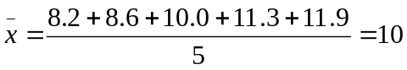，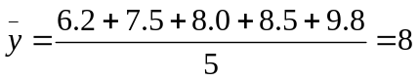,所以=8-0.76×10=0.4,所以=0.76x+0.4,把x=15代入得到=11.8.
12. (2015·陕西高考理科·T2)某中学初中部共有110名教师,高中部共有150名教师,其性别比例如图所示,则该校女教师的人数为 ( )
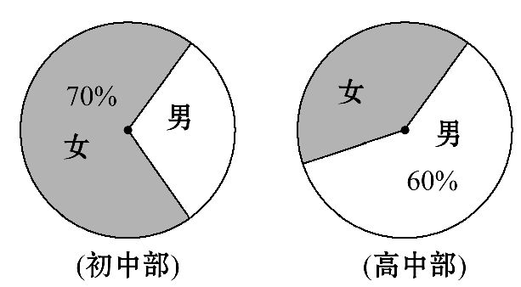
A.167 B.137 C.123 D.93
【解题指南】根据扇形统计图可得初中部女教师所占比例为70%,高中部女教师所占比例为40%,再用各自的总人数乘以所占的比例即可求得答案.
【解析】选B.初中部女教师人数为110×70%=77,
高中部女教师人数为150×40%=60,
则该校女教师的人数为77+60=137,
故B正确.
13. (2015·陕西高考文科·T2)某中学初中部共有110名教师,高中部共有150名教师,其性别比例如图所示,则该校女教师的人数为 ( )
A.93 B.123 C.137 D.167
【解题指南】根据扇形统计图可得初中部女教师所占比例为70%,高中部女教师所占比例为40%,再用各自的总人数乘以所占的比例即可求得答案.
【解析】选C.初中部女教师人数为110×70%=77,
高中部女教师人数为150×40%=60,
则该校女教师的人数为77+60=137.
14. (2015·湖北高考文科·T4)已知变量x和y满足关系y=-0.1x+1,变量y与z正相关,下列结论中正确的是 ( )
A.x与y正相关,x与z负相关
B.x与y正相关,x与z正相关
C.x与y负相关,x与z负相关
D.x与y负相关,x与z正相关
【解析】选C.因为变量x和y满足关系y=-0.1x+1,其中-0.1<0,所以x与y成负相关;又因为变量y与z正相关,不妨设z=ky+b(k>0),则将y=-0.1x+1代入即可得到:z=k(-0.1x+1)+b=-0.1kx+(k+b),所以-0.1k<0,所以x与z负相关.
二、填空题
15．(2015·湖北高考文科·T14)某电子商务公司对10000名网络购物者2014年度的消费情况进行统计,发现消费金额(单位:万元)都在区间[0.3,0.9]内,其频率分布直方图如图所示.
(1)直方图中的a= .
(2)在这些购物者中,消费金额在区间[0.5,0.9]内的购物者的人数为 .
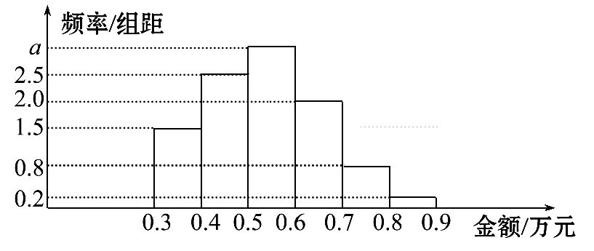
【解题指南】利用频率和为1,求得a,由消费金额在区间[0.5,0.9]内的频率,求得消费金额在区间[0.5,0.9]内的购物者的人数.
【解析】由频率分布直方图及频率和等于1可得0.2×0.1+0.8×0.1+1.5×0.1+2×0.1+2.5×0.1+a×0.1=1,解得a=3,消费金额在区间[0.5,0.9]内的频率为0.2×0.1+0.8×0.1+2×0.1+3×0.1=0.6,所以消费金额在区间[0.5,0.9]内的购物者的人数为0.6×10000=6000.
答案:(1)3 (2)6000
16．(2015·福建高考文科·T13)某校高一年级有900名学生,其中女生400名.按男女比例用分层抽样的方法,从该年级学生中抽取一个容量为45的样本,则应抽取的男生人数为 .
【解题指南】首先计算出男生人数,再计算出男女比例,从而确定抽取男生人数.
【解析】由题意知,男生人数=900-400=500,所以抽取比例为男生︰女生=500∶400=5∶4,样本容量为45,所以抽取的男生人数为45×=25.
答案:25
17. (2015·江苏高考·T2)已知一组数据4,6,5,8,7,6,那么这组数据的平均数为 .
【解题指南】利用平均数的概念计算即可.
【解析】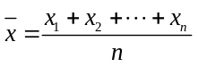,所以这组数据的平均数为.
答案:6
18. (2015·广东高考文科·T12)已知样本数据x₁,x₂,…,x_{n}的均值=5,则样本数据2x₁+1,2x₂+1,…,2x_{n}+1的均值为 .
【解析】因为样本数据x₁,x₂,…,x_{n}的均值=5,则样本数据2x₁+1,2x₂+1,…,2x_{n}+1的均值为2+1=2×5+1=11.
答案:11
三、解答题
19. (2015·广东高考文科·T17)某城市100户居民的月平均用电量(单位:度),以[160,180),[180,200),[200,220),[220,240),[240,260),[260,280),[280,300)分组的频率分布直方图如图.
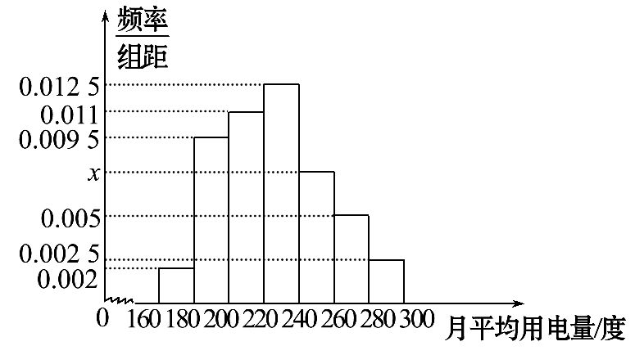
(1)求直方图中x的值.
(2)求月平均用电量的众数和中位数.
(3)在月平均用电量为[220,240),[240,260),[260,280),[280,300)的四组用户中,用分层抽样的方法抽取11户居民,则月平均用电量在[220,240)的用户中应抽取多少户?
【解析】(1)由(0.002+0.0095+0.011+0.0125+x+0.005+0.0025)×20=1得:
x=0.0075,所以直方图中x的值是0.0075.
(2)月平均用电量的众数是
因为，所以月平均用电量的中位数在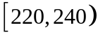内，设中位数为，由得：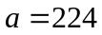，所以月平均用电量的中位数是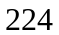
- 月平均用电量为的用户有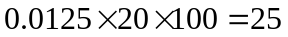户，
月平均用电量为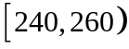的用户有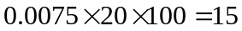户，
月平均用电量为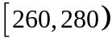的用户有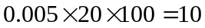户，
月平均用电量为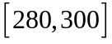的用户有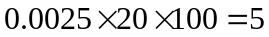户，
抽取比例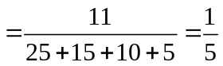，
所以月平均用电量在的用户中应抽取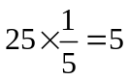户。
20. (2015·北京高考理科·T16)(13分)A,B两组各有7位病人,他们服用某种药物后的康复时间(单位:天)记录如下:
A组:10,11,12,13,14,15,16
B组:12,13,15,16,17,14,a
假设所有病人的康复时间相互独立,从A,B两组随机各选1人,A组选出的人记为甲,B组选出的人记为乙.
(1)求甲的康复时间不少于14天的概率.
(2)如果a=25,求甲的康复时间比乙的康复时间长的概率.
(3)当a为何值时,A,B两组病人康复时间的方差相等?(结论不要求证明)
【解题指南】(1)古典概型的概率计算.(2)由乙的康复时间分别求出对应甲的康复时间,再求概率.(3)利用数据平移调整顺序不影响方差可得结论.
【解析】(1) 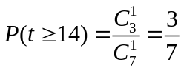。
(2)当a=25时,假设乙的康复时间为12天,则符合题意的甲有13天,14天,15天,16天,共4人;
若乙的康复时间为13天,则符合题意的甲有14天,15天,16天,共3人;
若乙的康复时间为14天,则符合题意的甲有15天,16天,共2人;
若乙的康复时间为15天,则符合题意的甲有16天,共1人.
当乙的康复时间为其他值时,由于甲的最大康复时间为16天,均不符合题意.
所以符合题意的甲、乙选择方式共4+3+2+1=10种.
因为甲、乙组合情况共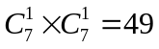种,
又因为任何组合情况都是等可能的,故P(t_{甲}>t_{乙})=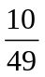.
(3)a=11或a=18.
21.(2015·新课标全国卷Ⅱ理科·T18)(12分)某公司为了解用户对其产品的满意度,从A,B两地区分别随机调查了20个用户,得到用户对产品的满意度评分如下:
A地区:62 73 81 92 95 85 74 64 53 76
78 86 95 66 97 78 88 82 76 89
B地区:73 83 62 51 91 46 53 73 64 82
93 48 65 81 74 56 54 76 65 79
(1)根据两组数据完成两地区用户满意度评分的茎叶图,并通过茎叶图比较两地区满意度评分的平均值及分散程度(不要求计算出具体值,得出结论即可).
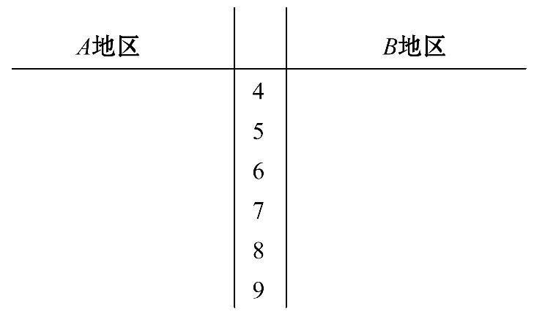
(2)根据用户满意度评分,将用户的满意度从低到高分为三个等级:
满意度评分 | 低于70分 | 70分到89分 | 不低于90分
满意度等级 | 不满意 | 满意 | 非常满意
记事件C:“A地区用户的满意度等级高于B地区用户的满意度等级”,假设两地区用户的评价结果相互独立,根据所给数据,以事件发生的频率作为相应事件发生的概率,求C的概率.
【解析】(1)两地区用户满意度评分的茎叶图如图.
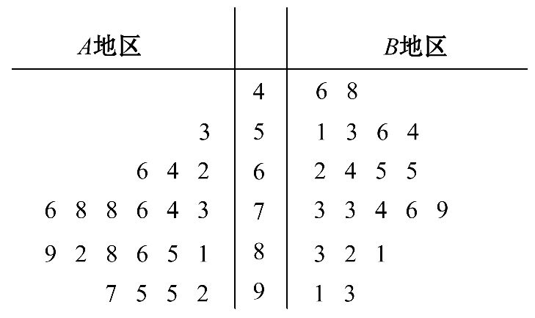
通过茎叶图可以看出,A地区用户满意度评分的平均值高于B地区用户满意度评分的平均值;A地区用户满意度评分比较集中,B地区用户满意度评分比较分散.
(2)记C_{A1}表示事件:“A地区用户的满意度等级为满意或非常满意”;
C_{A2}表示事件:“A地区用户的满意度等级为非常满意”;
C_{B1}表示事件:“B地区用户的满意度等级为不满意”;
C_{B2}表示事件:“B地区用户的满意度等级为满意”;
则C_{A1}与C_{B1}相互独立,C_{A2}与C_{B2}相互独立,C_{B1}与C_{B2}互斥,C=C_{B1}C_{A1}∪C_{B2}C_{A2}.
P(C)=P(C_{B1}C_{A1}∪C_{B2}C_{A2})
=P(C_{B1}C_{A1})+P(C_{B2}C_{A2})
=P(C_{B1})P(C_{A1})+P(C_{B2})P(C_{A2}),
由所给数据得C_{A1},C_{A2},C_{B1},C_{B2}的频率分别为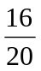，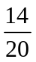，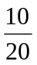，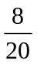，
故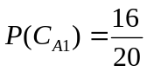,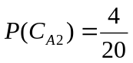,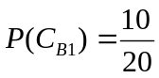,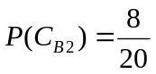.
所以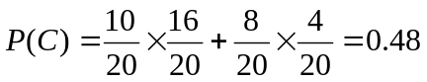
22.(2015·新课标全国卷Ⅱ文科·T18)某公司为了解用户对其产品的满意度,从A,B两地区分别随机调查了40个用户,根据用户对产品的满意度评分得到A地区用户满意度评分的频率分布直方图和B地区用户满意度评分的频数分布表.
A地区用户满意度评分的频率分布直方图
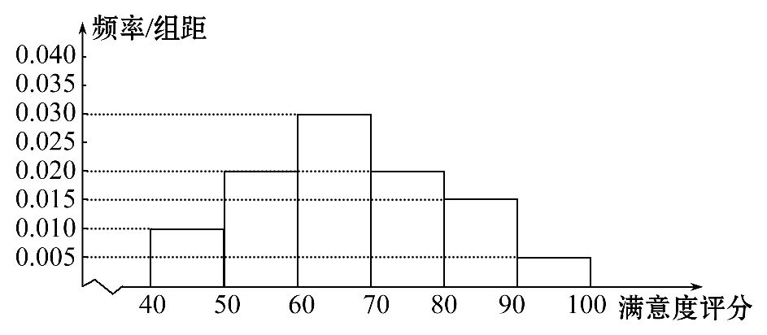
B地区用户满意度评分的频数分布表
满意度  评分分组 | [50,60) | [60,70) | [70,80) | [80,90) | [90,100]
频数 | 2 | 8 | 14 | 10 | 6
(1)作出B地区用户满意度评分的频率分布直方图,并通过此图比较两地区满意度评分的平均值及分散程度.(不要求计算出具体值,给出结论即可)
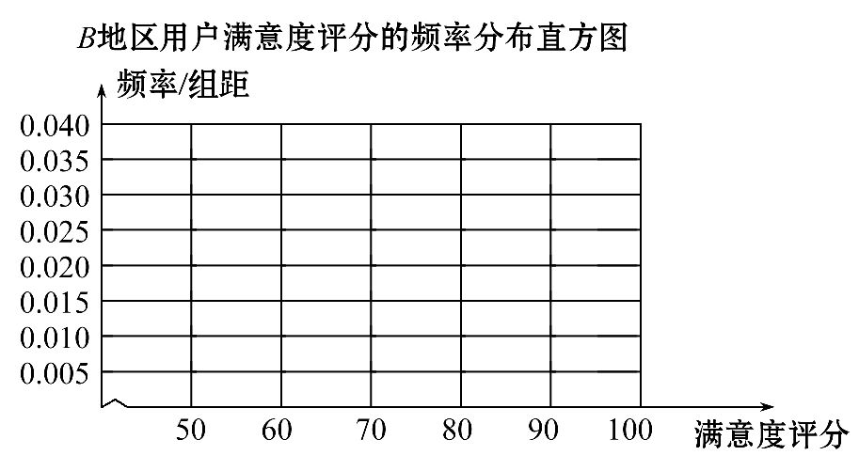
(2)根据用户满意度评分,将用户的满意度评分分为三个等级:
满意度评分 | 低于70分 | 70分到89分 | 不低于90分
满意度等级 | 不满意 | 满意 | 非常满意
估计哪个地区的用户的满意度等级为不满意的概率大,说明理由.
【解析】(1)
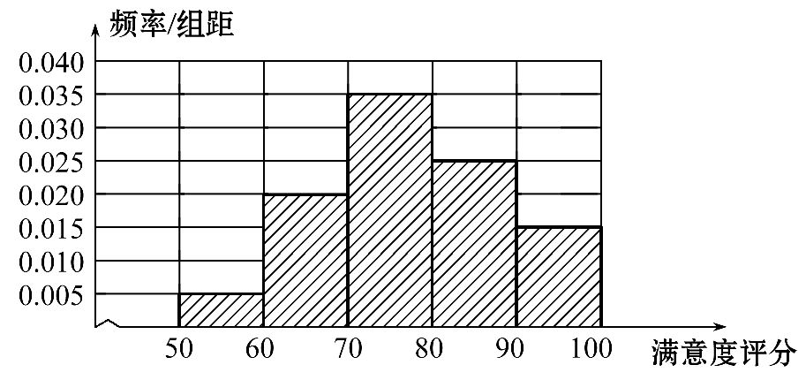
通过两地区用户满意度评分的频率分布直方图可以看出,B地区用户满意度评分的平均值高于A地区用户满意度评分的平均值;B地区用户满意度评分比较集中,而A地区用户满意度评分比较分散.
(2)A地区用户的满意度等级为不满意的概率大.
记C_{A}表示事件:“A地区用户的满意度等级为不满意”;C_{B}表示事件:“B地区用户的满意度等级为不满意”.
由直方图得P(C_{A})的估计值为(0.01+0.02+0.03)×10=0.6,
P(C_{B})的估计值为(0.005+0.02)×10=0.25.
所以A地区用户的满意度等级为不满意的概率大.
23. (2015·广东高考理科·T17)某工厂36名工人的年龄数据如下表.
工人  编号 | 年龄 | 工人  编号 | 年龄 | 工人  编号 | 年龄 | 工人  编号 | 年龄
1 | 40 | 10 | 36 | 19 | 27 | 28 | 34
2 | 44 | 11 | 31 | 20 | 43 | 29 | 39
3 | 40 | 12 | 38 | 21 | 41 | 30 | 43
4 | 41 | 13 | 39 | 22 | 37 | 31 | 38
5 | 33 | 14 | 43 | 23 | 34 | 32 | 42
6 | 40 | 15 | 45 | 24 | 42 | 33 | 53
7 | 45 | 16 | 39 | 25 | 37 | 34 | 37
8 | 42 | 17 | 38 | 26 | 44 | 35 | 49
9 | 43 | 18 | 36 | 27 | 42 | 36 | 39
(1)用系统抽样法从36名工人中抽取容量为9的样本,且在第一分段里用随机抽样法抽到的年龄数据为44,列出样本的年龄数据.
(2)计算(1)中样本的平均值和方差.
(3)36名工人中年龄在-s与+s之间有多少人?所占的百分比是多少(精确到0.01%)?
【解析】（1）由题条件知所抽样本编号是一个首项为2，公差为4的等差数列，故其所有样本编号依次为2,6,10,14,18,22,26,30,34，对应样本的年龄数据依次为44,40,36,43,36,37,44,43,37；
（2）由（1）知可得其样本的均值为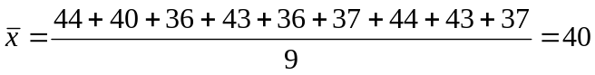，
方差为:
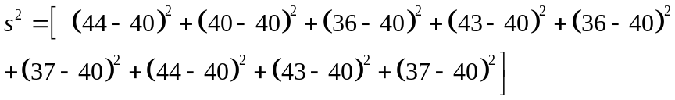
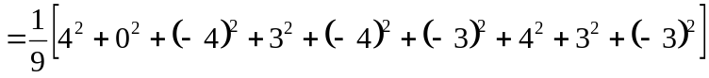
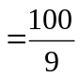
(3)由（2）知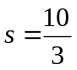，
所以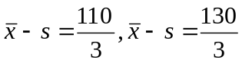，
所以年龄在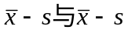之间的共有23人，
所占百分比为：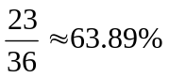.
24． （2015·重庆高考文科·Ｔ17）随着我国经济的发展，居民的储蓄存款逐年增长.设某地区城乡居民人民币储蓄存款（年底余额）如下表：
年份 | 2010 | 2011 | 2012 | 2013 | 2014
时间代号t | 1 | 2 | 3 | 4 | 5
储蓄存款y(千亿元) | 5 | 6 | 7 | 8 | 10
(1)求关于的回归方程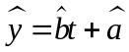；
（2）用所求回归方程预测该地区2015年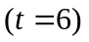的人民币储蓄存款.
附：回归方程中，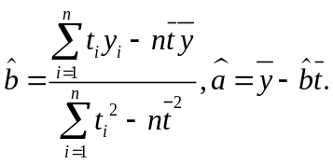
【解题指南】（1）直接利用回归系数公式求解即可，（2）利用回归方程代入直接进行计算即可.
【解析】（1）列表计算如下：
 |  |  | 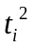 | 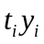
1 | 1 | 5 | 1 | 5
2 | 2 | 6 | 4 | 12
3 | 3 | 7 | 9 | 21
4 | 4 | 8 | 16 | 32
5 | 5 | 10 | 25 | 50
 | 15 | 36 | 55 | 120
这里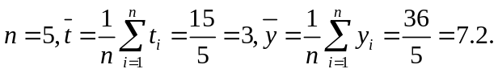
又
从而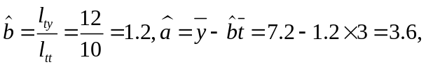
故所求回归方程为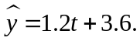
（2）将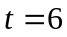代入回归方程可预测该地区2015年的人民币储蓄存款为
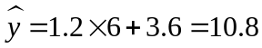（千亿元）
25.(2015·新课标全国卷Ⅰ·理科·T19)(12分)某公司为确定下一年度投入某种产品的宣传费,需了解年宣传费x(单位:千元)对年销售量y(单位:t)和年利润z(单位:千元)的影响,对近8年的年宣传费x_{i}和年销售量y_{i}(i=1,2,…,8)数据作了初步处理,得到下面的散点图及一些统计量的值.
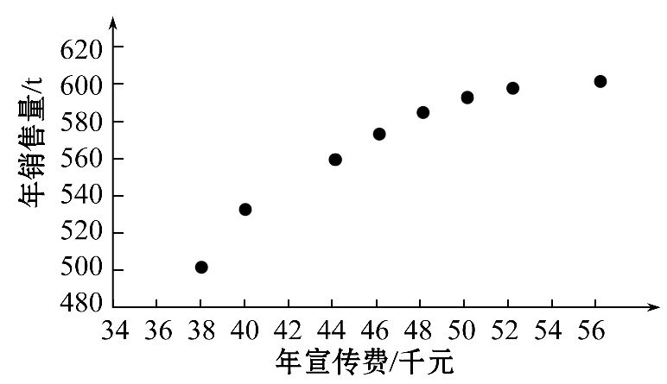
 |  |  | (x_{i}-)² | (w_{i}-)² | (x_{i}-)(y_{i}-) | (w_{i}-)(y_{i}-)
46.6 | 563 | 6.8 | 289.8 | 1.6 | 1 469 | 108.8
表中w_{i}=,=w_{i}.
(1)根据散点图判断,y=a+bx与y=c+d哪一个适宜作为年销售量y关于年宣传费x的回归方程类型?(给出判断即可,不必说明理由)
(2)根据(1)的判断结果及表中数据,建立y关于x的回归方程.
(3)已知这种产品的年利润z与x,y的关系为z=0.2y-x.根据(2)的结果回答下列问题:
①年宣传费x=49时,年销售量及年利润的预报值是多少?
②年宣传费x为何值时,年利润的预报值最大?
附:对于一组数据(u₁,v₁),(u₂,v₂),…,(u_{n},v_{n}),其回归线v=α+βu的斜率和截距的最小二乘估计分别为:=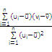,=-.
【解析】(1)由散点图的变化趋势可以判断,y=c+d适宜作为年销售量y关于年宣传费x的回归方程类型.
(2)令w=,先建立y关于w的线性回归方程.
由于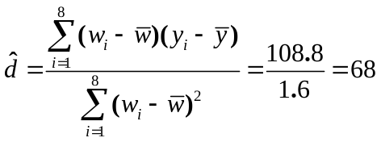
=-=563-68×6.8=100.6,
所以y关于w的线性回归方程为=100.6+68w,因此y关于x的回归方程为=100.6+68.
(3)①由(2)知,当x=49时,年销售量y的预报值=100.6+68=576.6,
年利润z的预报值=576.6×0.2-49=66.32.
②根据(2)的结果知,年利润z的预报值
=0.2(100.6+68)-x=-x+13.6+20.12.
所以当==6.8,即x=46.24时,取得最大值.
故年宣传费为46.24千元时,年利润的预报值最大.
26.(2015·新课标全国卷Ⅰ·文科·T19)(12分)某公司为确定下一年度投入某种产品的宣传费,需了解年宣传费x(单位:千元)对年销售量y(单位:t)和年利润z(单位:千元)的影响,对近8年的年宣传费x_{i}和年销售量y_{i}(i=1,2,…,8)数据作了初步处理,得到下面的散点图及一些统计量的值.
 |  |  | (x_{i}-)² | (w_{i}-)² | (x_{i}-)(y_{i}-) | (w_{i}-)(y_{i}-)
46.6 | 563 | 6.8 | 289.8 | 1.6 | 1 469 | 108.8

表中w_{i}=,=w_{i}.
(1)根据散点图判断,y=a+bx与y=c+d哪一个适宜作为年销售量y关于年宣传费x的回归方程类型?(给出判断即可,不必说明理由)
(2)根据(1)的判断结果及表中数据,建立y关于x的回归方程.
(3)已知这种产品的年利润z与x,y的关系为z=0.2y-x.根据(2)的结果回答下列问题:
①年宣传费x=49时,年销售量及年利润的预报值是多少?
②年宣传费x为何值时,年利润的预报值最大?
附:对于一组数据(u₁,v₁),(u₂,v₂),…,(u_{n},v_{n}),其回归线v=α+βu的斜率和截距的最小二乘估计分别为:=,=-.
【解析】(1)由散点图的变化趋势可以判断,y=c+d适宜作为年销售量y关于年宣传费x的回归方程类型.
(2)令w=,先建立y关于w的线性回归方程.
由于
=-=563-68×6.8=100.6,
所以y关于w的线性回归方程为=100.6+68w,因此y关于x的回归方程为=100.6+68.
(3)①由(2)知,当x=49时,年销售量y的预报值=100.6+68=576.6,
年利润z的预报值=576.6×0.2-49=66.32.
②根据(2)的结果知,年利润z的预报值
=0.2(100.6+68)-x=-x+13.6+20.12.
所以当==6.8,即x=46.24时,取得最大值.
故年宣传费为46.24千元时,年利润的预报值最大.
关闭Word文档返回原板块

